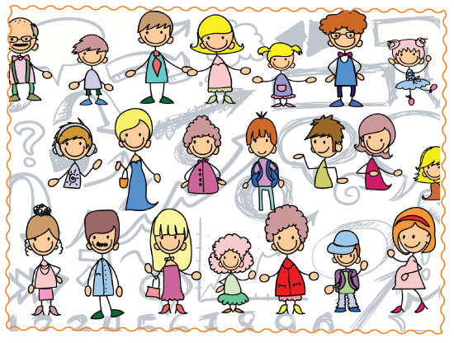
20 важни обноски, на които да научим детето

Не винаги, когато детето се държи неучтиво, го прави съзнателно или с цел. Когато са малки те все още не знаят, че не е възпитано да прекъсват хората, когато разговарят, че е грозно да тършуват с пръст в носа или пък, че е обидно да коментират на висок глас гигантския нос на жената на съседната пейка. Да, етикетът е важна част от възпитанието, за която трябва да се отдели време.
Но все пак трябва да се започне от някъде. Предлагаме ви един списък с неща, които не трябва да пропускаме да им обясним, що се отнася до добрите обноски.
1. Когато искаш нещо, трябва да кажеш „Моля”, а когато ти подават – „Благодаря”.
2. Не е хубаво да прекъсваш, докато разговаряме, освен ако не става дума за нещо много спешно. Ние веднага забелязваме, че искаш да ни кажеш нещо и веднага, щом приключим разговора, ще ти отговорим.
3. Ако искаш да привлечеш вниманието веднага, най-учтивият начин да го направиш е като кажеш „Извинете” или „Може ли за момент?”
4. Когато се чудиш дали да направиш нещо или не, първо попитай за разрешение. То може да ти спести много часове на обяснения и неприятни разговори след това.
5. Не е учтиво и може да бъде обидно, да коментираш физическите качества и характеристики на хората.
6. Когато някой те поздрави и попита „как си?”, отговори му и го попитай същото.
7. Когато подаваш ръка за поздрав или говориш с някой, винаги го гледай в очите.
8. Когато си бил на гости или излизаш с твои приятели и родителите им, на тръгване трябва да благодариш за гостоприемството и за приятното изкарване.
9. Винаги почуквай на затворена врата
и изчакай отговор, преди да влезеш.
10. Когато се обаждаш по телефона, първо поздравявай и се представяй.
11. Оценявай жестовете и подаръците, които ти се правят и винаги казвай „Благодаря!”.
12. Не наричай хората с обидни имена или прякори.
13. Не се присмивай на никого по никаква причина. Да дразниш и да се подиграваш на някой друг, не показва сила, а напротив – признак е за слабост. А да се надсмиваш над някой, който е по-слаб е като цяло жестока постъпка.
14. Когато си на театър или някакво друго представление или концерт, но ти е скучно, постаряй се да не го показваш. Ако не може да излезеш преди края, изчакай спокойно на стола си, докато приключи. Ако започнеш да се въртиш на стола, да разговаряш или шумиш, така показваш неуважение към труда и работата на изпълнителите и пречиш на останалите хора в залата.
15. Ако бутнеш или настъпиш някого без
да искаш, кажи „Извинявай!”.

